Комитет Ивановской области
по государственной охране объектов культурного наследия
_____________________________________________________________________________________________________________________________________________________
(наименование исполнительного органа государственной власти Ивановской области)

ЗАРЕГИСТРИРОВАНО

« » 2026 г.

Регистрационный №


КОМИТЕТ ИВАНОВСКОЙ ОБЛАСТИ
ПО ГОСУДАРСТВЕННОЙ ОХРАНЕ ОБЪЕКТОВ КУЛЬТУРНОГО НАСЛЕДИЯ

ПРИКАЗ

« » 2026 | г. Иваново | №
О включении выявленного объекта культурного наследия «Исторический центр с. Парское» (Ивановская область, Родниковский район, с. Парское) в единый государственный реестр объектов культурного наследия (памятников истории и культуры) народов Российской Федерации в качестве объекта культурного наследия местного (муниципального) значения «Торговая площадь с храмовым комплексом села Парское», 1773-1863 гг. (Ивановская область, Родниковский район, с. Парское)

В соответствии с Федеральным законом от 25.06.2002 № 73-ФЗ «Об объектах культурного наследия (памятниках истории и культуры) народов Российской Федерации», результатами, полученными при проведении государственной историко-культурной экспертизы,

п р и к а з ы в а ю:
1. Включить выявленный объект культурного наследия «Исторический центр с. Парское» (Ивановская область, Родниковский район, с. Парское) в единый государственный реестр объектов культурного наследия (памятников истории и культуры) народов Российской Федерации в качестве объекта культурного наследия местного (муниципального) значения «Торговая площадь с храмовым комплексом села Парское», 1773-1863 гг. (Ивановская область, Родниковский район, с. Парское) (вид – достопримечательное место).
2. Утвердить границы территории объекта культурного наследия местного (муниципального) значения «Торговая площадь с храмовым комплексом села Парское», 1773-1863 гг. (Ивановская область, Родниковский район, с. Парское) согласно приложению к настоящему приказу.
3. Отделу государственного надзора и учета объектов культурного наследия комитета Ивановской области по государственной охране объектов культурного наследия:
3.1. Уведомить заинтересованных лиц о принятии настоящего приказа;
3.2. В установленном порядке внести в Единый государственный реестр недвижимости сведения о границах территории объекта культурного наследия, указанного в настоящем приказе.

Председатель комитета А.А. Макаров
Приложение
к приказу комитета Ивановской
области по государственной охране
объектов культурного наследия
от №

Границы
территории объекта культурного наследия местного (муниципального) значения «Архитектурный комплекс фабрики «Торговая площадь с храмовым комплексом села Парское», 1773-1863 гг. (Ивановская область, Родниковский район, с. Парское)

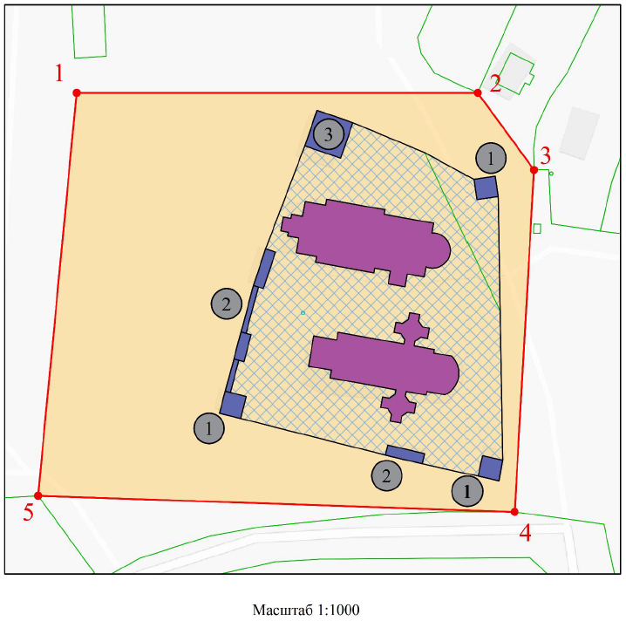

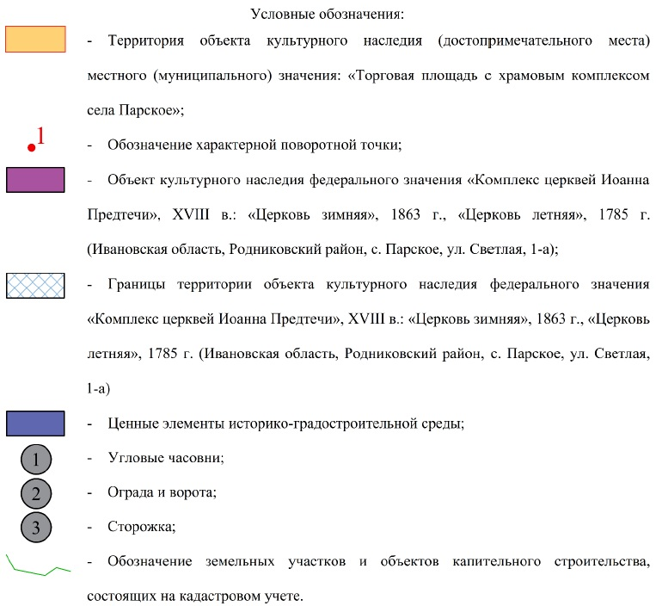
Координаты
характерных (поворотных) точек границ территории объекта культурного наследия местного (муниципального) значения «Торговая площадь с храмовым комплексом села Парское», 1773-1863 гг. (Ивановская область, Родниковский район, с. Парское)

Система координат МСК-37, зона 2

Номер поворотной точки | Координаты
Номер поворотной точки | X | Y
1 | 306720.90 | 2259798.58
2 | 306720.90 | 2259913.72
3 | 306698.77 | 2259929.92
4 | 306600.62 | 2259924.32
5 | 306605.24 | 2259787.50
1 | 306720.90 | 2259798.58

